Rollespill: sammenligning av brøker

Undervisningssituasjon
Her er oppgaven 5.klasse jobber med:
$$\frac{7}{8} \frac{2}{3} \frac{5}{4} \frac{8}{9} \frac{4}{3}$$

- Ranger brøkene fra lavest til høyest uten å gjøre om til fellesnevner eller regne om til desimaltall eller prosent.
- Hva har brøkene til felles? Finnes det en sammenheng som gjør at man lett kan sammenlikne brøker av denne typen, og hva er sammenhengen?

Lærer går rundt og ser på hva elevene har gjort. Her er noen av deres arbeid:

Vegard sin løsning:
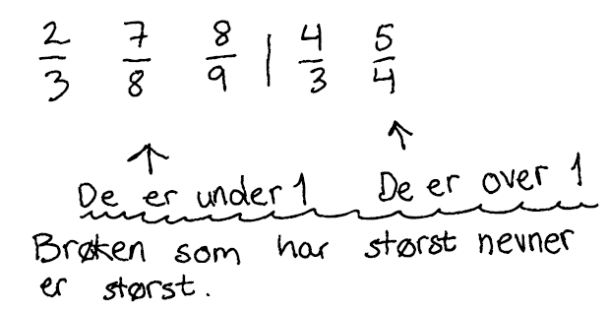

Kevin sin løsning:
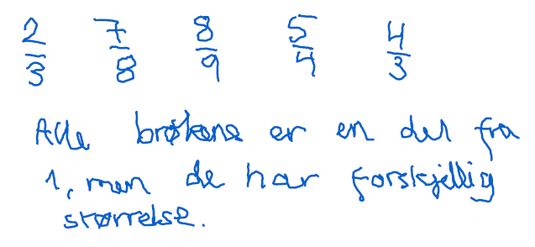

Stina sin løsning:
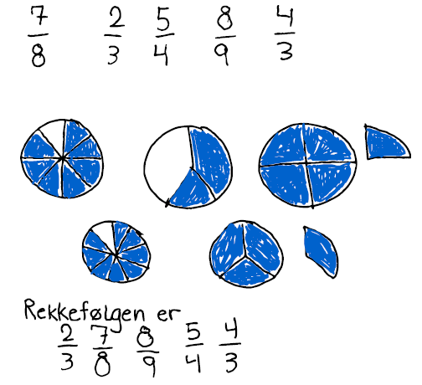

Mål for samtalen videre
Læreren skal gå bort til hver av elevene, hun skal få fram tenkinga til eleven og respondere på det. Målet med samtalene er at elevene har begynt å forme en hypotese som i alle fall ikke er feil før undervisninga går videre seinere.

Oppgave (arbeides i par)
Dere skal lage rollespill for de ulike en-til-en-samtalene mellom lærer og hver av elevene. Det innebærer at dere:
- Sett dere inn i de ulike elevbesvarelsene: diskuterer hva strategiene til elevene går ut på. Hvilke prosesser innen matematisk resonnering jobber elevene med i denne oppgaven?
- Planlegg, med utgangspunkt i lærergrep for matematisk resonnering, noen spørsmål lærer kan stille hver av elevene for å få frem tenkinga til elevene. Prøv å forutse hva elevene kan svare på spørsmålene dere har foreslått. og responderer på deres matematiske resonnering (altså, spørsmålene bygger på MR-grep innen kategoriene «få fram» og «respondere»). Husk at målet med samtalene er at elevene skal begynne å forme en hypotese som i ikke er feil.
- Spill et rollespill: én av dere skal være lærer, én skal være en av elevene. Spill ut en samtale som tar utgangspunkt i de spørsmålene og elevsvarene som er skissert i fellesskap.
Høres det bra ut? Oppnår man det som er målet med samtalen? Er det noe som bør endres?
Bytt på elev-lærer-roller og spill ut samtalene med de andre elevene. Tenk gjennom de samme spørsmålene som i stad.

